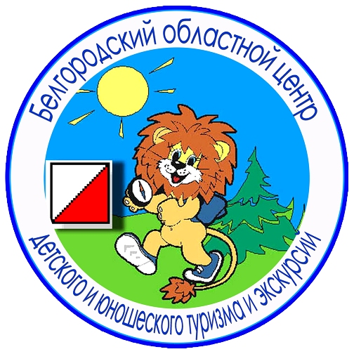

Департамент образования Белгородской области

Государственное автономное учреждение дополнительного образования
«Белгородский областной Центр детского и юношеского туризма и экскурсий»
-----------------------------------------------------------------------------------------------------------------
Белгород, Кутузова,19; тел. 8 (4722) 34-46-00, 34-30-74 (факс);
E-mail: belcdtur@mail.ru, сайт: http://www.belcdtur.ru

Викторина
«В честь героев Курской битвы»
по итогам участия в тематической экскурсии на мемориальный комплекс «В честь героев Курской битвы» (Яковлевский район)
Тур 1.
Школа________Класс_________Фамилия, имя______________________________

1. Начало боев на Курской дуге?
а) 23 июня 1943 г.
б) 5 июля 1943 г.
в) 12 июля 1943 г.
2. В районе какого села совершил свой легендарный подвиг лейтенант В. Шаландин?
а) Яковлево
б) Быковка
в) Луханино
3. Сколько дней длилась Курская битва?
а) 54
б) 50
в) 45
4. В районе Прохоровки произошло самое крупное встречное танковое сражение 2-й мировой войны, в котором с обеих сторон одновременно участвовало:
а) до 1200 танков и самоходных орудий
б) до 1000 танков и самоходных орудий
в) до 1500 танков и самоходных орудий
5. В каком районе Белгородской области находится Дом-музей нашего земляка, Героя Советского Союза, генерала армии Н.Ф. Ватутина? _____________________
6. Каким фронтом в июле 1943 г. командовал генерал армии И.С. Конев?
а) Воронежским
б) Степным
в) Центральным
7. Летчик, сбивший в одном бою 9 самолетов противника в небе над Прохоровкой, удостоенный звания Героя Советского Союза посмертно
а) А. Маресьев
б) А. Горовец
в) И. Кожедуб
8. Генерал армии, заместитель командующего Воронежским фронтом, погибший при освобождении г. Белгорода
а) И.Р. Апанасенко
б) Н.Ф. Ватутин
в) И.С. Конев
9. Когда в Москве прогремел первый салют в честь освобождения Белгорода и Орла, после чего Белгород стали называть «городом первого салюта»?
а) 9 мая 1945 г.
б) 23 августа 1943 г.
в) 5 августа 1943 г.
10. Какие чувства вызвала у Вас экскурсия «Подвиг героев живет в сердцах белгородцев»? Выразите свое отношение в мини-сочинении, рисунке, стихотворении и т.п.

